马渚镇人民政府
2021年政府信息公开工作年度报告

本年度报告根据《中华人民共和国政府信息公开条例》（国令第711号）编制。全文包括“总体情况”、“主动公开政府信息情况”、“收到和处理政府信息公开申请情况”、“政府信息公开行政复议、行政诉讼情况”、“存在的主要问题及改进情况”、“其他需要报告的事项”等六部分。本年度报告中所列数据统计期限自2021年1月1日起至2021年12月31日止。
一、总体情况
2021年，马渚镇始终坚持以习近平新时代中国特色社会主义思想为指导，积极贯彻落实《中华人民共和国政府信息公开条例》精神，紧紧围绕市委市政府、镇党委政府中心工作和群众关切，健全完善工作运行机制，深化重点领域信息公开，全力提升政府信息公开质量实效，不断增强人民群众的获得感和满意度，为全镇经济社会高质量发展提供了有力支撑。
（一）主动公开情况。通过网站、微博、微信公众号等平台载体，及时传达重要部署、惠民政策、工作进展等各类政府信息，进一步扩大政府信息公开覆盖面。本年度主动公开政府信息552条（不同渠道和方式公开相同信息计1条），其中通过政府网站、政务微博和政务微信分别公开政府信息126条、84条和414条。积极落实决策预公开机制，本年度通过政府网站“决策预公开”栏目共发布4项意见征求，着重倾听民声，力争使各项决策符合实际、更接地气。
（二）依申请公开情况。不断优化政府信息公开申请签收、登记、办理、归档流程，扎实推进依申请公开制度化、规范化，切实提升依申请公开服务质效。本年度共收到政府信息公开申请件1件，受理的申请件已按规定在法定期限内予以答复。
（三）政府信息管理情况。认真执行政府信息公开工作审核制度，对所有拟公开的信息从严审核把关，确保公开精准无误。严格落实政府信息发布保密审查机制，不断完善信息审批流程，强化保密管理，做到“涉密不上网，上网不涉密”，确保公开的政府信息不涉及国家秘密、商业秘密和个人隐私。
（四）平台建设情况。根据《浙江省人民政府办公厅关于加强政务新媒体运营与监管机制建设的通知》，进一步理顺新媒体管理职责分工，精心运营“马渚微视”微信公众号、“余姚马渚”官方微博等政务新媒体，及时对标自查自纠，不断规范政民互动，切实提升政务公开影响力。
（五）监督保障情况。坚持把政府信息公开作为日常重点工作来抓，全面强化组织领导，健全完善办公室协调落实，业务办线各司其职、各负其责的工作网络，做到了领导、机构、人员“三到位”，为扎实推进全镇政府信息公开工作奠定了坚实的基础。
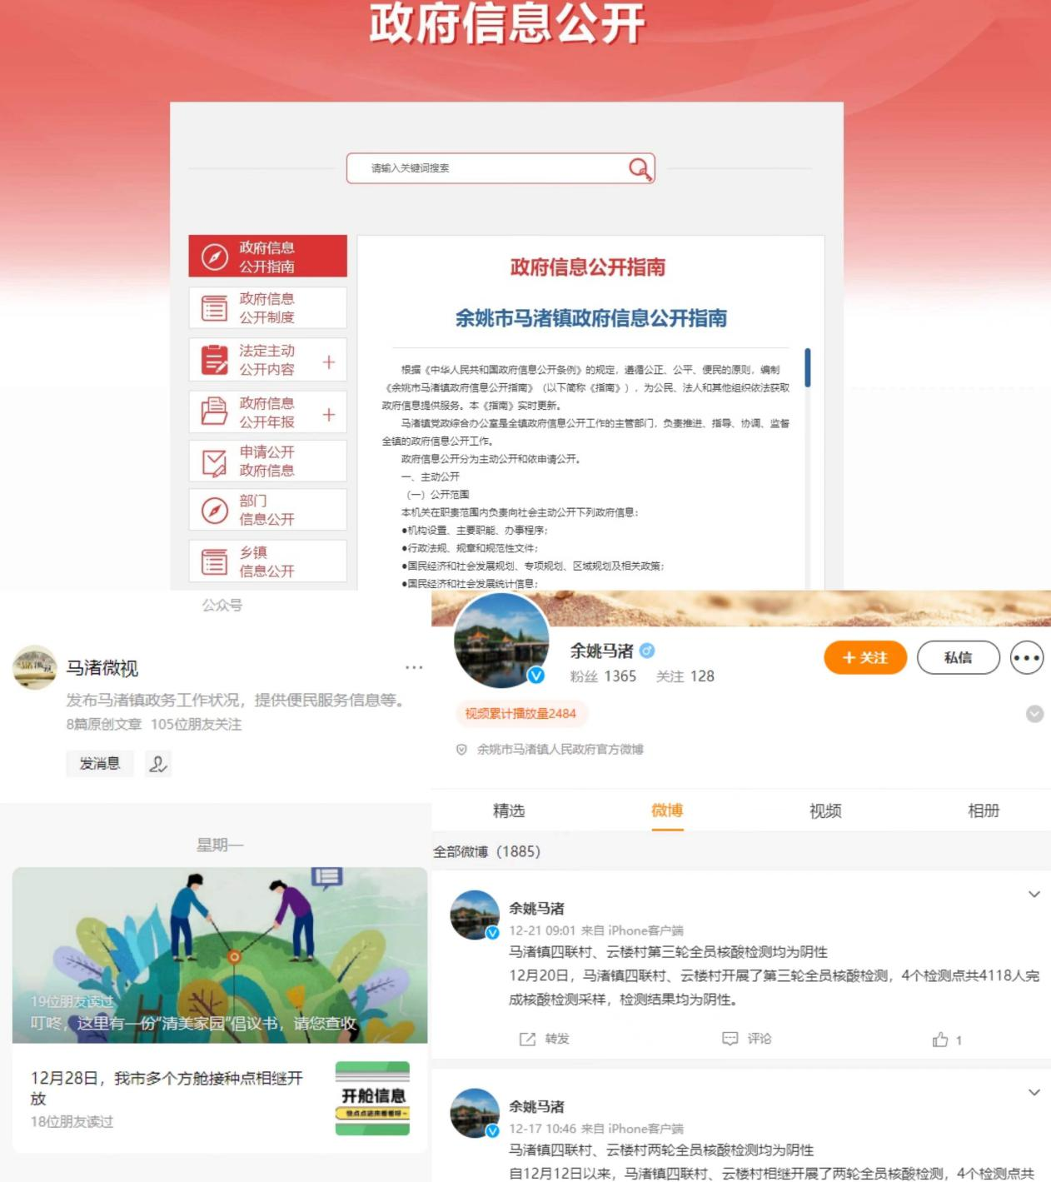
图 1 通过网站、微博、微信公众号等平台载体，及时传达各类政府信息

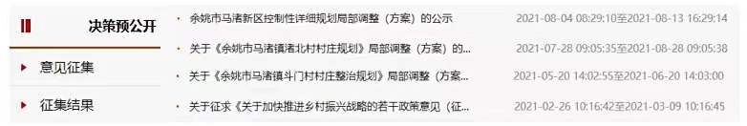
图 2 积极落实决策预公开机制，注重倾听民声、了解民意
二、主动公开政府信息情况
第二十条第（一）项
信息内容 | 本年制发件数 | 本年废止件数 | 现行有效件数
规章 | 0 | 0 | 0
行政规范性文件 | 1 | 1 | 3
第二十条第（五）项
信息内容 | 本年处理决定数量
行政许可 | 0
第二十条第（六）项
信息内容 | 本年处理决定数量
行政处罚 | 0
行政强制 | 0
第二十条第（八）项
信息内容 | 本年收费金额（单位：万元）
行政事业性收费 | 0
三、收到和处理政府信息公开申请情况
（本列数据的勾稽关系为：第一项加第二项之和，等于第三项加第四项之和） |  |  | 申请人情况
 |  |  | 自然人 | 法人或其他组织 |  |  |  |  | 总计
 |  |  |  | 商业  企业 | 科研  机构 | 社会公益组织 | 法律服务机构 | 其他
一、本年新收政府信息公开申请数量 |  |  | 1 | 0 | 0 | 0 | 0 | 0 | 1
二、上年结转政府信息公开申请数量 |  |  | 0 | 0 | 0 | 0 | 0 | 0 | 0
三、本年度办理结果 | （一）予以公开 |  | 1 | 0 | 0 | 0 | 0 | 0 | 1
 | （二）部分公开（区分处理的，只计这一情形，不计其他情形） |  | 0 | 0 | 0 | 0 | 0 | 0 | 0
 | （三）不予公开 | 1.属于国家秘密 | 0 | 0 | 0 | 0 | 0 | 0 | 0
 |  | 2.其他法律行政法规禁止公开 | 0 | 0 | 0 | 0 | 0 | 0 | 0
 |  | 3.危及“三安全一稳定” | 0 | 0 | 0 | 0 | 0 | 0 | 0
 |  | 4.保护第三方合法权益 | 0 | 0 | 0 | 0 | 0 | 0 | 0
 |  | 5.属于三类内部事务信息 | 0 | 0 | 0 | 0 | 0 | 0 | 0
 |  | 6.属于四类过程性信息 | 0 | 0 | 0 | 0 | 0 | 0 | 0
 |  | 7.属于行政执法案卷 | 0 | 0 | 0 | 0 | 0 | 0 | 0
 |  | 8.属于行政查询事项 | 0 | 0 | 0 | 0 | 0 | 0 | 0
 | （四）无法提供 | 1.本机关不掌握相关政府信息 | 0 | 0 | 0 | 0 | 0 | 0 | 0
 |  | 2.没有现成信息需要另行制作 | 0 | 0 | 0 | 0 | 0 | 0 | 0
 |  | 3.补正后申请内容仍不明确 | 0 | 0 | 0 | 0 | 0 | 0 | 0
 | （五）不予处理 | 1.信访举报投诉类申请 | 0 | 0 | 0 | 0 | 0 | 0 | 0
 |  | 2.重复申请 | 0 | 0 | 0 | 0 | 0 | 0 | 0
 |  | 3.要求提供公开出版物 | 0 | 0 | 0 | 0 | 0 | 0 | 0
 |  | 4.无正当理由大量反复申请 | 0 | 0 | 0 | 0 | 0 | 0 | 0
 |  | 5.要求行政机关确认或重新出具已获取信息 | 0 | 0 | 0 | 0 | 0 | 0 | 0
 | （六）其他处理 | 1.申请人无正当理由逾期不补正、行政机关不再处理其政府信息公开申请 | 0 | 0 | 0 | 0 | 0 | 0 | 0
 |  | 2.申请人逾期未按收费通知要求缴纳费用、行政机关不再处理其政府信息公开申请 | 0 | 0 | 0 | 0 | 0 | 0 | 0
 |  | 3.其他 | 0 | 0 | 0 | 0 | 0 | 0 | 0
 | （七）总计 |  | 1 | 0 | 0 | 0 | 0 | 0 | 1
四、结转下年度继续办理 |  |  | 0 | 0 | 0 | 0 | 0 | 0 | 0
四、政府信息公开行政复议、行政诉讼情况
行政复议 |  |  |  |  | 行政诉讼
结果维持 | 结果  纠正 | 其他  结果 | 尚未  审结 | 总计 | 未经复议直接起诉 |  |  |  |  | 复议后起诉
 |  |  |  |  | 结果  维持 | 结果  纠正 | 其他  结果 | 尚未  审结 | 总计 | 结果  维持 | 结果  纠正 | 其他  结果 | 尚未  审结 | 总计
0 | 0 | 0 | 0 | 0 | 0 | 0 | 0 | 0 | 0 | 0 | 0 | 0 | 0 | 0
五、存在的主要问题及改进情况
（一）主要问题。一是政府信息公开的覆盖面与社会公众的信息需求相比仍显狭窄；二是重要政策解读的及时性、有效性和精准性有待提升；三是政务公开工作协调联动机制仍不够完善，各方面积极性和主动性还需进一步调动。
（二）改进措施。一是进一步提升信息公开质效。按照基层政务公开标准化规范化建设要求，细化分解重点领域公开任务，逐步扩大信息公开的覆盖面。健全依申请公开工作制度，提升答复文稿格式、内容规范性，积极稳妥回应群众关切。二是进一步强化政策发布解读。坚持“谁起草、谁解读、谁负责”的原则，引导政策文件起草办线切实履行政策解读的主体责任，通过运用图表图解、音频视频等形式，使解读信息可视、可读、可感，不断增进社会公众对政府工作的理解和支持。三是进一步夯实工作运行基础。全力构建分工明确、责任清晰、齐抓共管、互相配合的政务公开联动协作机制，制定并实施政务公开业务培训计划，切实提高机关干部依法行政、依法公开的思想认识和业务水平。
六、其他需要报告的事项
本年度无其他需要报告的事项。

马渚镇人民政府
2021年12月31日

